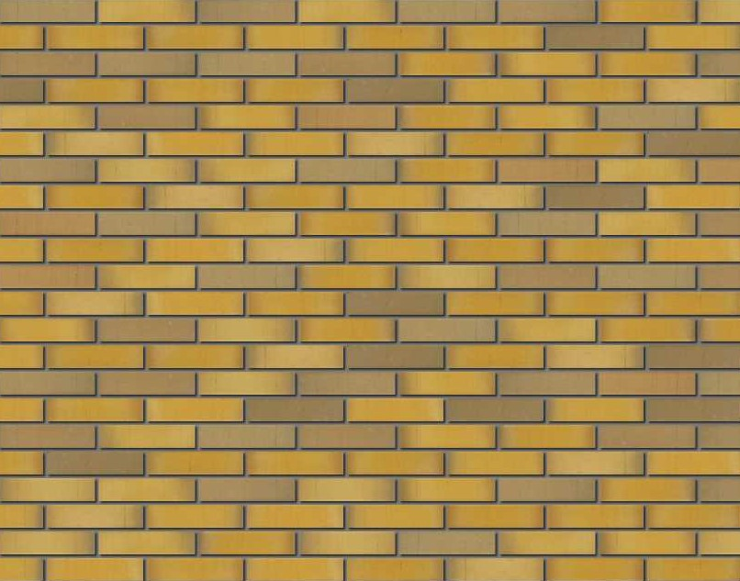
NAVAJO

Couleur
Les briques de parement sont jaune ocre avec des nuances allant de l’orange abricot au brun kaki et au vert, colorées dans la masse.

Composition
La qualité de ces briques de parement, réside dans le soin apporté lors du mélange des matières premières que sont l’argile de la Campine Nord – datant de l’ère quaternaire – et le sable provenant de la même carrière, additionné de pigments minéraux. Les briques de parement sont produites dans une étireuse dotée de perforations circulaires (< 25 %). Les briques sont de structure homogène et exemptes de calcite. Elles sont cuites dans une atmosphère de réduction à une température dépassant les 1100°C.

Caractéristiques visuelles
Les briques ont des bords qui forment un angle net et précis. La texture est légèrement rayée. Les briques de parement sont triées à la main, afin de réduire au maximum toute différence de teinte et tout risque de détérioration. Des dégâts importants sur plus de 5 % d’une livraison doivent être mentionnés avant le début de la réalisation de la maçonnerie.

Spécification
- Format Nom Dimension (lxlxh) en mm
M50 Module 50 190*89*50
WF format Waal 210*98*50
HD format Hilversumdik 240*89*50
D’autres formats sont disponible en consultation / sur demande.

- Texture : légèrement rayée
- Vue : nuancée
- Couleur : jaune ocre avec des nuances de orange abricot, brun kaki et vert

Caractéristiques techniques
 |  |  | la norme européenne EN 771-1, catégorie I, HD
Catégorie de tolérance |  |  | T2
Catégorie de plage |  |  | R2
Résistance à la compression normalisée |  |  | 30N/mm²
Teneur en sels solubles actifs |  |  | S2
Teneur en sulphates |  |  | <= 0,10% m/md
Absorption d'eau |  |  | 8% m/md
Taux initiale absorption d'eau |  |  | 0,5 – 1,5 kg/m²/min
Résistance au gel/dégel |  |  | F2
Résolution de matières de construction |  |  | K21271 – Matière de base formée  Application: (travaux de) construction/ dans ou sur le sol ou la berg de masse d'eau de surface

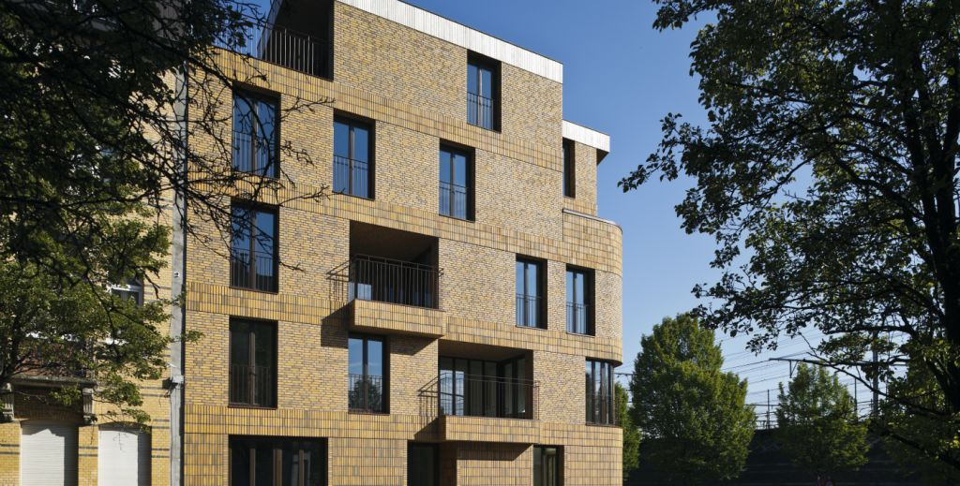
M50 et HD Navajo

